倍他环糊精
Beita Huanhujing

Betacyclodextrin
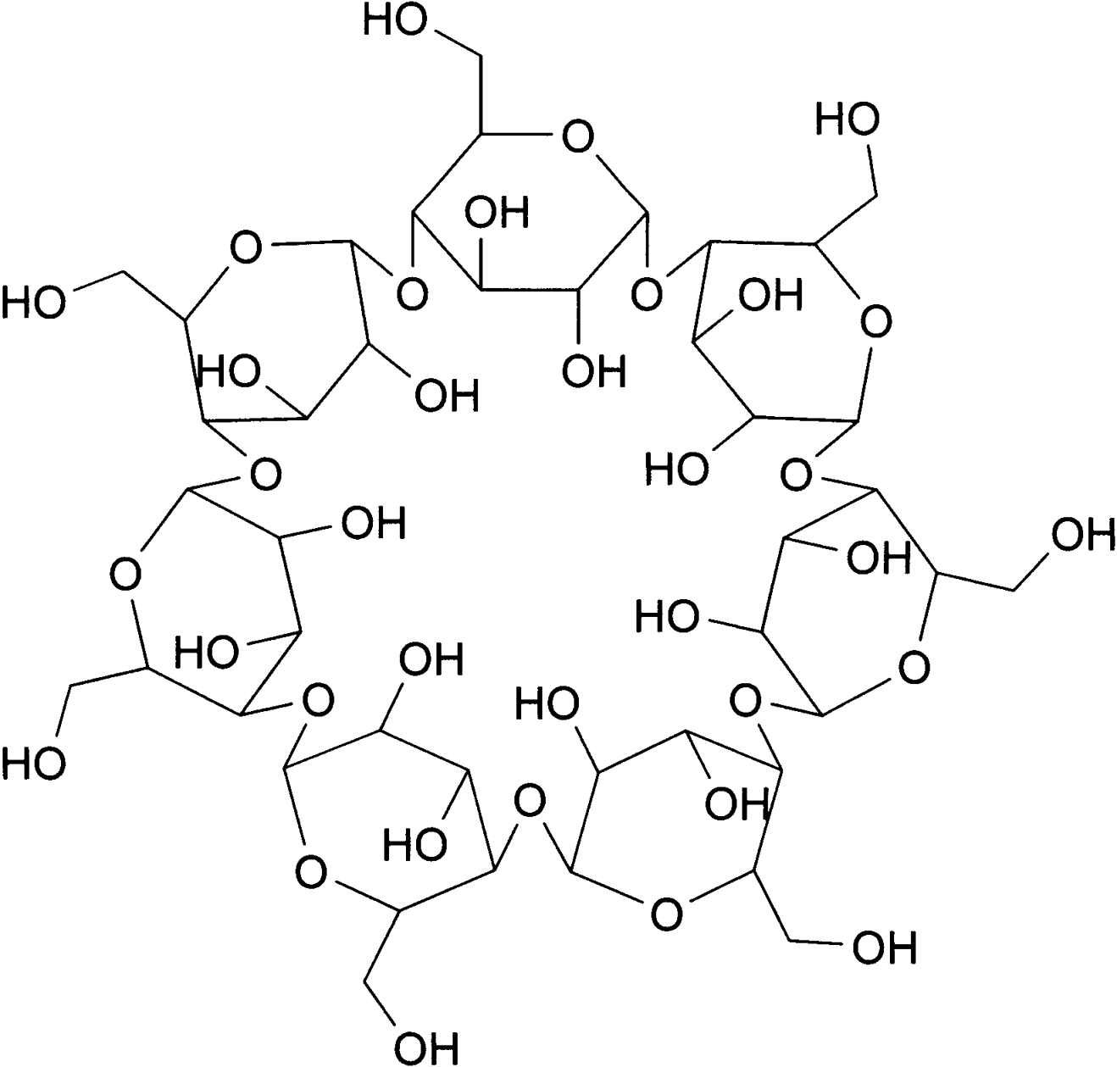
（C₆H₁₀O₅）₇ 1134．99
[7585-39-9]

《中国药典》2005年版二部第906页

[增订]
【鉴别】
（3）本品的红外光吸收图谱应与对照品的图谱一致。
【检查】
光吸收杂质 取本品约1g，精密称定，加水100ml溶解，照紫外-可见分光光度法（附录Ⅳ A）测定吸光度，在230～350nm不得过0．10，在350～750nm不得过0．05。
环己烷 照残留溶剂测定法（附录Ⅷ P）试验。
色谱条件与系统适用性试验 以DB-1（或极性相近的固定液）的毛细管柱为色谱柱，柱温为90℃；检测器为氢火焰离子化检测器（FID），检测器温度为250℃；进样口温度为200℃。顶空进样，顶空瓶平衡温度为70℃，平衡时间为20分钟。取对照品溶液进样分析，各成分峰之间分离度应符合规定。
内标溶液的制备 取二氯乙烯适量，加20%二甲基亚砜溶液制成每1ml中约含0．04μg的溶液。
测定法 取本品约0．2g，精密称定，置顶空瓶中，加内标溶液10．0ml，作为供试品溶液；另精密称取环己烷，加内标溶液制成每ml中约含环己烷0．078mg的溶液，量取10．0ml置顶空瓶中作为对照品溶液。分别取供试品溶液与对照品溶液顶空进样，记录色谱图，按内标法以峰面积计算，残留量应符合规定。
微生物限度 照微生物限度检查法（附录XIJ）。
取样品10g，加pH7．0无菌氯化钠－蛋白胨缓冲液至100ml，混匀，作为1：10的供试液。
细菌数、霉菌和酵母菌数 1：10的供试液，采用常规法，依法检查，应符合规定。
控制菌 取规定量的供试品，采用常规法，依法检查，应符合规定。
细菌数每1g不得过1000个，霉菌和酵母菌数每1g不得过100个，大肠埃希菌每1g不得检出。

[修订]
本品为环状糊精葡萄糖基转移酶作用于淀粉而生成的7个葡萄糖以α-1，4糖苷键结合的环状低聚糖。按干燥品计算，含(C₆H₁₀O₅)₇应为98．0%～102．0%。

